

Escuela Normal de Educación Preescolar
Licenciatura en Educación Preescolar
Ciclo escolar 2022 – 2023

Expresión Corporal y Danza
Mtro. Manuel Federico Rodríguez Aguilar

Alumna:
Sanguino Rocamontes Andrea Victoria N.L 19
Grado: 3º Sección: B
Unidad III
Evidencia global
Competencia de unidad:
Detecta los procesos de aprendizaje de sus alumnos y alumnas para favorecer su desarrollo cognitivo y socioemocional.

Aplica el plan y programas de estudio para alcanzar los propósitos educativos y contribuir al pleno desenvolvimiento de las capacidades de sus alumnos y alumnas.

Diseña planeaciones aplicando sus conocimientos curriculares, psicopedagógicos, disciplinares, didácticos y tecnológicos para propiciar espacios de aprendizaje incluyentes que respondan a las necesidades de todos los alumnos y las alumnas en el marco del plan y programas de estudio.

Emplea la evaluación para intervenir en los diferentes ámbitos y momentos de la tarea educativa para mejorar los aprendizajes de sus alumnos y alumnas.

Integra recursos de la investigación educativa para enriquecer su práctica profesional, expresando su interés por el conocimiento, la ciencia y la mejora de la educación.

Saltillo, Coahuila de Zaragoza Enero , 2023

Índice

Introducción 3
Desarrollo 4
Análisis de las competencias 9
Conclusión 13
Referencias 15
Anexos 16
Rúbrica 18

Introducción

El presente texto es el resultado de un proceso de análisis y reflexión desarrollado a lo largo de mi práctica de trabajo docente durante el quinto semestre de la Licenciatura en Educación Preescolar; tiene la intención de informar y relatar todas mis experiencias, procesos, aprendizajes, retos, compromisos, desempeño y emociones de las prácticas profesionales logradas. A continuación, se expresa lo que es ser una educadora en estos nuevos tiempos de innovación y desarrollo de nuevos modelos educativos. La formación de los niños es fundamental para el desarrollo de las comunidades y de los contextos.
Este documento consta de varios apartados, un índice, una introducción, un desarrollo, conclusiones, referencias y anexos.
El escrito refleja el proceso de intervención que llevé a cabo en el jardín de prácticas desde la elección del jardín dentro del grupo, la identificación y delimitación de las problemáticas dentro del contexto y del aula, la relación entre el proceso de planeación, diseño de instrumentos, recopilación de los instrumentos, diseño de diagnóstico, importancia del proceso de evaluación, proceso de elaboración de expediente de los alumnos y manejo de una secuencia didáctica en una situación didáctica con el respaldo de los diversos instrumentos que elaboré a lo largo del semestre con la finalidad de reflexionar, mejorar y hacer una auto observación para mejorar las áreas de oportunidad que surgieron así como continuar fortaleciendo las habilidades adquiridas.
Del mismo modo, se expresa lo que es ser una educadora en estos nuevos tiempos de innovación y de desarrollo de nuevos modelos educativos.

Desarrollo
La formación de los niños es fundamental para el desarrollo de las comunidades y de los contextos. Según Dickinson (2006), estudios longitudinales indican que intervenciones de alta calidad durante los años preescolares pueden tener efectos de larga duración en una amplia gama de áreas. Una intervención efectiva desde edades tempranas produce mayores logros académicos a futuro, por lo anterior, es indispensable que los alumnos cursen los tres años de la educación preescolar, sin quitar prestigio a ninguno.
Durante la semana del 03 al 14 de octubre de 2022 llevé a cabo la primer jornada de prácticas profesionales del quinto semestre de la Licenciatura en Educación Preescolar. La institución a la que fui fue el J.N. Guadalupe González Ortiz T.M. con clave 05EJN0097C perteneciente a la zona escolar 103. Está ubicado en una zona urbana en la colonia La Guayulera en Saltillo, Coahuila. La localidad cuenta con establecimientos comerciales, plazas con áreas de juego, así como el parque “La Maquinita” donde se imparten disciplinas deportivas, académicas y artísticas.
Las viviendas aledañas a la zona son de interés social y cuentan con los servicios públicos (agua, luz eléctrica, drenaje transporte público, teléfono). Gran parte de las familias de los alumnos tienen acceso a internet, situación que brinda un beneficio importante para las actividades escolares. El grupo de 3º C está conformado por 31 niños, de los cuales 16 son hombres y 15 mujeres, en edades de 5 a 6 años, de los cuales todos cursaron el segundo grado de preescolar.
Durante la elección de los jardines tuve incertidumbre puesto que la ubicación estaba muy lejos de mi domicilio, sin embargo, logré establecer mis prácticas en el jardín que estaba lo más cerca posible, aunado a esto, el traslado era una situación que me causó preocupación, pero logré solucionarlo de manera efectiva porque me transporté con una compañera de prácticas. A lo largo de la primer semana de prácticas profesionales resulta indispensable mencionar que viví experiencias llenas de aprendizajes, situaciones y un ambiente nuevo y retador para mi carrera profesional docente.

Una de las experiencias donde generé aprendizajes significativos fue en la elaboración de la planeación, puesto que la manera en que planeé dio un giro transversal en comparación a como planeé durante los cuatro semestres anteriores, realicé situaciones de aprendizaje diseñadas estratégicamente para potenciar el desarrollo de ciertos conocimientos, habilidades y actitudes (SEP, 2017). En un principio fue complicado y confuso, debido a que en los cursos pasados hice ficheros, es decir, cada una de las actividades que día con día hacían los alumnos contenían un inicio, un desarrollo y un cierre, acto que se era muy pesado al momento de diseñar las situaciones didácticas.
Así mismo, no adecué de acuerdo con las necesidades e intereses del grupo en su totalidad a causa de que el día que realicé la observación hubo actividades extracurriculares dentro del salón, lo que impidió ver de manera objetiva el modo de trabajar de los alumnos. A raíz de lo anterior ajusté la planeación y atendí las sugerencias de la educadora titular del plantel cuando abordé la práctica docente.
De manera personal sentí inseguridad al estar frente al grupo durante la primer jornada de práctica, es decir, sentí que no fue suficiente lo que previamente planeé a los alumnos ya que no tuve una revisión previa para realizar cambios, modificaciones y/o sugerencias, esto trajo como consecuencia llegar al jardín con áreas de oportunidad muy acentuadas lo que generó cierto rechazo de la directora del plantel al observar que faltaban adecuaciones en nuestras planeaciones, actitud y seguridad por parte de las practicantes. Esto originó que se hiciera especial énfasis en las áreas de oportunidad o debilidades, lo que generó dejar en segundo plano las fortalezas, trajo como resultados transitar por sentimientos de desmotivación, llanto, estrés, etc.
Respecto a la elaboración de la situación didáctica, el título fue “mi propio nombre”, esto debido a que la educadora titular recomendó que abordara secuencias con relación al nombre propio, sin embargo, observé que la mayoría de los alumnos dominaban la escritura y el reconocimiento de su nombre, por lo que hice un cambio transversal dentro de la planeación a pesar de tener el material elaborado.
Hice cambios con base en lo que observé que necesitaba el grupo y que me recomendó la educadora titular. Adecué la situación didáctica donde el enfoque principal fuera hacia pensamiento matemática y de manera secundaria la escritura de su nombre puesto que era algo que los alumnos tenían dominio. Ante esta situación sentí impotencia, desconfianza e incertidumbre cuando cambié todo, ya que gasté material, dinero y tiempo, sin embargo, pensé la situación y comprendí lo primordial e indispensable que es el diagnóstico del grupo.
Al concluir la primera semana la directora habló con cada practicante, atendí a las sugerencias sobre la mejora de la planeación, así como lo que observé que necesita el grupo y lo apliqué durante la segunda semana. La primer semana de práctica profesional fue de total aprendizaje para las practicantes, puesto que condujo el primer acercamiento que tuve con alumnos porque a causa del confinamiento nunca estuve frente a un grupo de manera presencial.
Respecto a la segunda semana, los resultados fueron mejores. Hice las adecuaciones pertinentes, cambié de situación didáctica y realicé actividades relacionadas con la buena alimentación.
Durante el plazo de la segunda semana de la primer jornada de práctica he de admirar que mantuve la resiliencia y seguí adelante a pesar de los problemas, adversidades y dificultades que se presentaron a lo largo de la primer semana. A pesar de esto, pasó por mi mente la idea que había elegido una carrera errónea, sin embargo, continué y a base de ensayo y error es como pude ir conociendo al grupo. Observé qué tipo de estrategias podía aplicar que fueran efectivas, así como conocer a la educadora titular y su manera de trabajar frente al grupo.
Respecto al control del grupo fue el área de oportunidad con más peso, puesto que los alumnos tenían un comportamiento complicado esto a causa de la alteración de las rutinas, la educación y el ocio, que trajo la pandemia. Una de las estrategias que apliqué para el control del grupo y seguimiento de normas y reglas fue el “listón de la conducta”, el cual constó que cada alumno tenía su propio listón de un metro de largo, y cada vez que desobedecieran las reglas y normas del salón cortaba un pedazo de listón, el alumno que tuviera el listón más largo al término de la semana recibió un intensivo.
Esta actividad me funcionó de manera positiva, por lo que opté por aplicarla en la segunda jornada de práctica; respecto a la jornada mencionada abordé una situación didáctica con duración de ocho días relacionada con el cuidado del medio ambiente. Esta situación didáctica resultó muy efectiva puesto que los alumnos estaban muy entusiasmados e interesados en la elaboración de los materiales. En relación con la conducta y control grupal del grupo, apliqué una estrategia similar a la de la última semana de la primer jornada de practica; llevé de nuevo el “listón de la conducta”, pero con modificaciones. En esta ocasión, cada alumno tenía el listón del mismo tamaño y con base en la conducta del día se ganaban una estrella en el listón.
Al terminar los 8 días de la jornada de práctica los alumnos contaron las estrellas de su listón, de esta manera favorecieron el ámbito del conteo. Los alumnos con mayor cantidad de estrellas les di un incentivo y conforme el número de las estrellas los incentivos eran más atractivos. En cuanto a la relación con la educadora, llevé a cabo una excelente comunicación durante la segunda jornada, incluso me felicitó por las actividades que apliqué a los alumnos, el material, mi actitud y disposición con el grupo.
Gracias a las jornadas de prácticas que realicé durante el transcurso del quinto semestre reconocí que la comunicación entre docente- practicante es fundamental para poder entablar un ambiente de práctica ameno y de confianza, promover la interacción en el aula, y de esa manera, la educadora titular contribuyó a las modificaciones y mejoras a la planeación de una manera positiva. Fue un proceso difícil por el que pasé, pero la constancia, la resiliencia y la obediencia me ayudaron a sobrepasar las dificultades que surgieron.
Respecto a los materiales de la segunda jornada de práctica, realicé una situación didáctica donde los alumnos tuvieran total contacto con la naturaleza y los medios que los rodean, para esto hicieron diversas actividades como la campaña del cuidado, hicieron su propio huerto, hicieron un platillo saludable, entre otras actividades lúdicas que me dieron resultados excelentes. Este semestre resultó de un aprendizaje incomparable para mi práctica profesional, ya que me encontré con situaciones que no imaginé que me pudieran suceder. Adquirí habilidades, destrezas, creatividad, paciencia, pero sobre todo resiliencia fue la actitud con que más hice contacto durante el quinto semestre.
Con relación a los padres de familia del grupo, logré generar un ambiente de confianza hacia con los padres, es una comunidad muy participativa, unida, pero sobre todo, reconocen la importancia de la educación del nivel preescolar.

Análisis de las competencias
Las competencias profesionales son el conjunto integrado de habilidades, conocimientos y aptitudes que se necesitan para desempeñar un empleo específico o desarrollar determinadas actividades profesionales. (Nova, 2011). Respecto a la competencia Detecta los procesos de aprendizaje de sus alumnos para favorecer su desarrollo cognitivo y socioemocional. (Diario Oficial de la Federación [DOF], 2018, p12).

De acuerdo con el diagnóstico inicial del grupo, el área que los alumnos necesitaban fortalecer fue la autorregulación, la cual según el libro de Aprendizajes Clave 2017 es la capacidad de regular los propios pensamientos, sentimientos y conductas, para expresar emociones de manera apropiada, equilibrada y consciente, de tal suerte que se pueda comprender el impacto que las expresiones emocionales. (2017, p. 545).

Llegué a la conclusión de que el grupo necesitaba consolidar esta dimensión debido a que con base en los instrumentos que recopilé y lo que observé anteriormente, los alumnos mostraban incontinencia en la expresión de sus emociones en situaciones fuera de su control, por lo que realicé actividades con énfasis en la autorregulación. Por medio de la ejecución de la planeación logré alcanzar esta competencia. Al inicio del semestre considero que no tenía bien solida dicha habilidad, puesto que no había realizado un diagnóstico específico.

De acuerdo con la segunda competencia Aplica el plan y programas de estudio para alcanzar los propósitos educativos y contribuir al pleno desenvolvimiento de las capacidades de sus alumnos. (Diario Oficial de la Federación [DOF], 2018, p12). En el transcurso del semestre realicé un análisis del libro de Aprendizajes Clave donde logré conocer el propósito de la educación en nivel preescolar, del mismo modo que investigué a fondo lo que se pretende debe de alcanzar un niño preescolar en los diversos ámbitos, así mismo lo que yo, como futura educadora debo de impartir a mis alumnos.
Al inicio del semestre tenía desarrollada esta competencia un 90% dado que no conocía tal cual a fondo el libro de aprendizajes clave, y gracias a explicaciones del profesor, investigaciones y trabajos que realicé, ahora lo conozco a fondo y puedo reconocer y contribuir en actividades correspondientes a las capacidades de los alumnos.

Respecto a la tercer competencia Integra recursos de la investigación educativa para enriquecer su práctica profesional, expresando su interés por el conocimiento, la ciencia y la mejora de la educación.” Diario Oficial de la Federación [DOF], 2018, p12).
Logré alcanzar esta competencia a través del diagnóstico el cual es una tarea fundamental en el proceso de enseñanza-aprendizaje, ya que implica el descubrimiento de aspectos conceptuales, actitudinales y aptitudinales de los alumnos y de esta manera poder tener una aproximación pertinente sobre la intervención docente. (Rodríguez, 2018) me di cuenta de los niveles de desempeño de los alumnos, así mismo, diseñé actividades que estuviesen enfocadas en los aprendizajes que los niños deben desarrollar y comprendí la relevancia e importancia que tiene un diagnóstico en nivel inicial.
Resulta indispensable realizar una observación a los alumnos, aplicar un diagnóstico donde se logren identificar intereses, necesidades, fortalezas y áreas de oportunidad de los estudiantes e indagar el contexto del jardín, así como el entorno donde se desarrolla. El diagnóstico permite identificar cual es la realidad en cuanto a los modelos educativos. Es un proceso que mediante la aplicación de técnicas específicas permite llegar a un conocimiento real del nivel que posee el alumno en un área específica, en este caso en el ámbito socioemocional. Resulta indispensable realizar un diagnóstico puesto que la orientación escolar actúa desde el conocimiento previo que sobre la realidad escolar le aporta el diagnóstico (García, 1995). Hecho que confirmé sin duda alguna durante la práctica docente.

Respecto a la competencia Actúa de manera ética ante la diversidad de situaciones que se presentan en la práctica profesional. Logré desarrollarla mediante mi ética profesional, puesto que se presentaron situaciones donde tenía que tomar decisiones las cuales se observó la ética como persona individual y profesional, además, esta competencia se alcanzó decidiendo estrategias favorables para el óptimo aprendizaje del grupo de acuerdo con su nivel cognitivo, desarrollo socioemocional, áreas de oportunidad, fortalezas y dificultades.
Al inicio del semestre, esta competencia la tenía desarrollada en un 60%, puesto que desconocía como era el trabajar con un grupo de manera presencial, lo que conllevaba a desconocer la manera de identificar sus áreas de oportunidad y fortalezas, fue hasta este semestre donde logré identificarlo, al tener contacto directo con el total del grupo.

En cuanto a la competencia Diseña planeaciones aplicando sus conocimientos curriculares, psicopedagógicos, disciplinares, didácticos y tecnológicos para propiciar espacios de aprendizaje incluyentes que respondan a las necesidades de todos los alumnos en el marco del plan y programas de estudio.” (Diario Oficial de la Federación [DOF], 2018, p12).
Logré desarrollar esta competencia ya que presté atención a los procesos de aprendizaje de cada uno de los alumnos, actué conforme a las necesidades de cada uno y del grupo en general. Además, potencié su desarrollo socioemocional en vista de que está ligado a los procesos cognitivos como la atención, la percepción, la memoria y concentración y esto posteriormente afecta en su desempeño académico. Esto lo logré captando el interés de los niños por medio de actividades llamativas y adecuadas a su nivel con base en el libro de aprendizajes clave. Considero que en este punto de la carrera ya identifico las necesidades del grupo, del mismo modo que logré aplicar conocimientos curriculares que favorezcan el aprendizaje de los alumnos.
Al inicio del semestre, tenía esta competencia desarrollada en un 80%, puesto que ya había realizado planeaciones con los indicadores correspondientes, sin embargo, el tiempo que tardaba en realizar una planeación era demasiado, y lo hacía a modo de fichero, actualmente, adquirí esa habilidad, en vista de que gracias a la práctica y hacerlo de manera frecuente ya logro realizarla con mayor rapidez. Además de que, no solo es la acción de planear, sino que, reconocí las diferencias entre una situación didáctica, secuencia didáctica y un fichero.

En cuanto a la última competencia Emplea la evaluación para intervenir en los diferentes ámbitos y momentos de la tarea educativa para mejorar los aprendizajes de sus alumnos a lo largo del transcurso del semestre desarrollé esta competencia implementando la evaluación en cada situación didáctica para poder medir el logro del aprendizaje de los alumnos. Con el apoyo del diario de la educadora registré las fortalezas, los talentos, las cualidades, los obstáculos, los problemas o las debilidades que de manera individual y grupal se dieron para intervenir oportunamente y decidir actividades y métodos estratégicos del tipo de actividades y estrategias que ofrecí a los alumnos.

Conclusiones

Resulta fundamental realizar una valoración general de la jornada de trabajo, incluyendo notas breves de autoevaluación, de qué manera ejecuté la práctica, que olvidé como docente, qué necesité modificar; todo esto a fin de completar y enriquecer la evaluación de un proceso de enseñanza hacia los alumnos y así mismo mejorar el ejercicio profesional y la práctica educativa en el nivel preescolar.
Es inaudible hacer como docente una observación a los alumnos, aplicar un diagnóstico donde se logren identificar intereses, necesidades, fortalezas y áreas de oportunidad de los estudiantes e indagar el contexto del jardín, así como el entorno donde se desarrolla. La importancia radica en que el maestro debe disponer de diversos recursos como contenidos, documentación (expediente de los alumnos), actividades, tiempos, espacios y dinámicas, y organizarlos de tal manera que pueda garantizar a los estudiantes un buen aprendizaje, utilizando adecuadamente dichos recursos.
La educación preescolar es muy importante para desarrollar los perfiles de egreso de los alumnos. Ser educador/a requiere tener amor a la infancia para promoverla, protegerla y desarrollarla para hacer un cambio en la vida de los niños. Considero que las y los profesores deben desarrollar un conjunto de acciones basadas en la ética, el afecto, el respeto, la comprensión y la ayuda hacia el alumnado de manera altruista, fundamentada en una vocación, entusiasmo, amor y, a veces, pasión por su profesión.
Recomiendo que dentro de las necesidades de las futures docentes esté apreciar y respetar a los niños, tener una actitud positiva e investigativa para que los aprendizajes trasciendan al nivel. La calidad de la intervención docente es esencial a la hora de ejecutar la planeación. La atención personalizada y afectuosa, sensible a las necesidades y características de cada niño, es importante para que logren resultados positivos. Por lo anterior se necesita no apresurar, dar pauta a los niños, aprender a respetar el desarrollo de aprendizajes y los estilos de estos.
Uno de los retos a los que me enfrenté es investigar más sobre las situaciones didácticas que se hablan frente al grupo, así mismo de los diferentes estilos de aprendizaje de los alumnos puesto que son las bases para la enseñanza, otro reto es el diseño proyectos educativos innovadores y alcanzables respecto al contexto del jardín y el reto más importante para el futuro cercano de las educadoras es el conocer el nuevo modelo educativo de educación preescolar para poder diseñar el siguiente semestre.
El compromiso que tengo es ser mejor persona para ser profesional de educación preescolar, organizar mi actividades, innovar la planeación y buscar mejores instrumentos para evaluar los aprendizajes de los alumnos, me comprometo a ser más responsable durante todo el semestre y a lo largo de las jornadas de práctica profesional.

Nota Reflexiva
Considero que a lo largo de este curso adquirí competencias y aprendizajes fundamentales para la práctica profesional, así mismo, logré comprender lo fundamental que es un diagnóstico para poder alcanzar los aprendizajes esperados a un grupo. Del mismo modo, logré conocer mis áreas de oportunidad, fortalezas y dificultades en la práctica docente. Considero que alcancé 6 de las 6 competencias de manera eficiente, no obstante, en la evaluación me falta hacer mejoras y darle la verdadera importancia y relevancia para poder mejorar mi papel docente, ya que sí lo realizo, sin embargo, es necesario realizarla con mayor profundidad y de manera individual por alumno, puesto que únicamente lo había estado realizando grupal de manera superficial.
Por último, a lo largo de este semestre comprendí la importancia y lo fundamental que es el ámbito socioemocional dentro del nivel inicial, no se menosprecia los demás cursos, sin embargo, es esencial que los alumnos presenten un buen desarrollo socioemocional ya que la educación emocional infantil enseña a los niños a controlar y a gestionar sus emociones; cuando se trabaja con las emociones en clase se consigue que los alumnos estén más motivados, además les ayuda de manera positiva en su desarrollo intelectual, social y personal.

Referencias
Diario Oficial de la Federación [DOF]. (2018). ACUERDO número 14/07/18 por el que se establecen los planes y programas de estudio de las licenciaturas para la formación de maestros de educación básica que se indican. (Continúa en la Tercera Sección). P.12
Dickinson, D.K. (2006). Cognitive and Linguistic Building Blocks of Early Literacy. En Handbook of Early Literacy Research, Vol. 2. D.K. Dickinson S.B. Neuman, Guilford Publications.
Nova, A. P. (2011). Formación docente: hacia una definición del concepto de competencia profesional docente. Revista electrónica interuniversitaria de formación del profesorado, 14(1), 67-80.
Rodriguez, C. A. C. (2018). Gamificación en educación superior: experiencia innovadora para motivar estudiantes y dinamizar contenidos en el aula. EDUTEC. Revista electrónica de tecnología educativa, (63), 29-41.
Secretaria de Educación Pública. (2017). Aprendizajes Clave para la Educación Integral. SEP.

Anexos
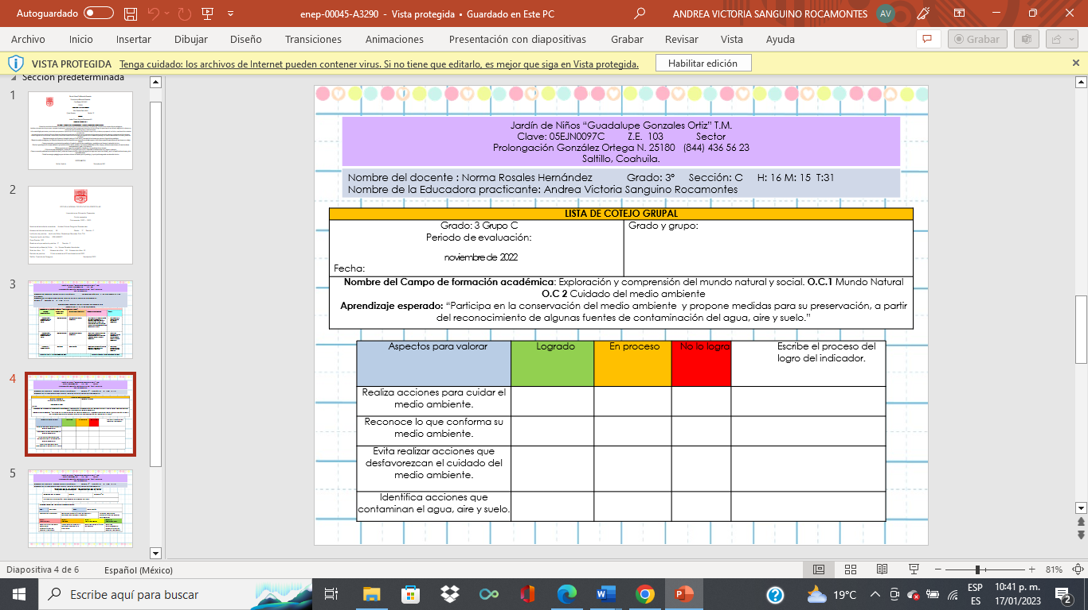

Anexo 1. Instrumento de evaluación

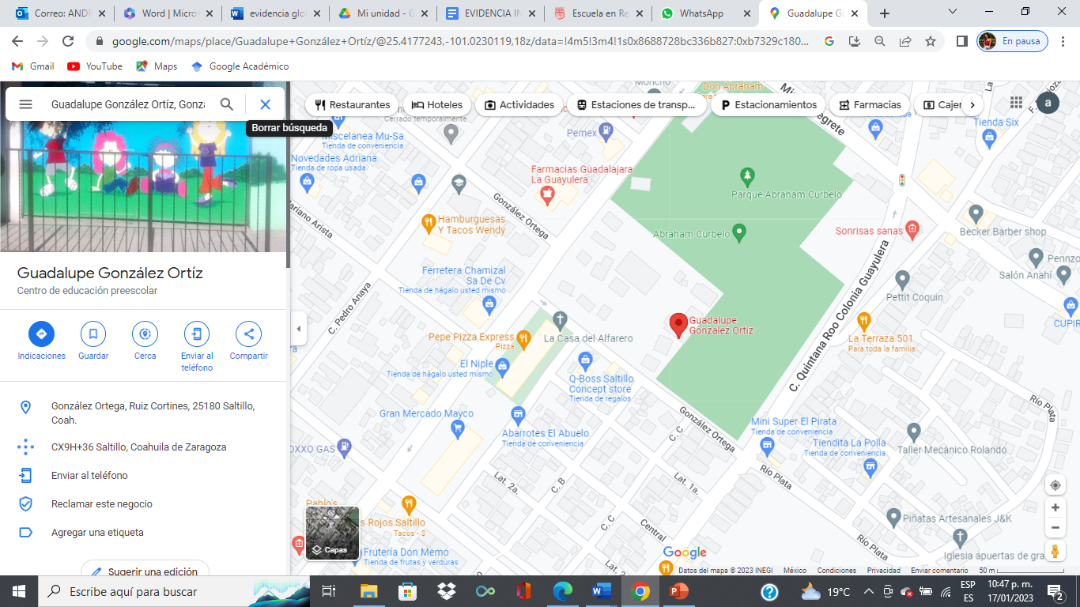

Anexo 2. Croquis del J.N. Guadalupe González Ortiz

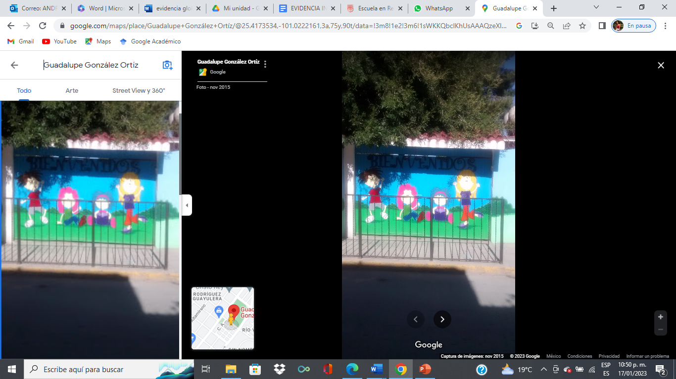

Anexo 3. Jardín de niños

Rúbrica
